**Реклама: основа основ**

Рожков И.Я.

**Так что же такое реклама?**

Казалось бы, ответить на этот вопрос несложно, тем более, что о рекламе в предыдущей главе говорилось немало. Однако при ближайшем рассмотрении оказывается, что в отечественном толковании термина "реклама" не все благополучно.

Когда говорят, кто-то "занимается рекламой", подразумевают, что она является видом деятельности. Часто рекламой называют акции шоу-бизнеса, спонсорство. Когда человек стремится прилечь особое внимание к своей особе, говорят, что "он делает себе рекламу", хотя очевидно, что реклама, как таковая, здесь ни при чем. Так что же такое реклама?

Давать новое определение рекламе - дело неблагодарное, особенно принимая во внимание, что, как утверждают, таких определений существует около 2000. Тем не менее рискну

Реклама - это вид деятельности либо произведенная в ее результате информационная продукция, реализующие сбытовые или иные цели промышленных и сервисных предприятий, общественных организаций или отдельных лиц путем распространения оплаченной ими и идентифицирующей их информации, сформированной таким образом, чтобы оказывать усиленное направленное воздействие на массовое или индивидуальное сознание с целью вызвать определенную реакцию выбранной аудитории

Следует учесть неадекватность принятого у нас и за рубежом термина "реклама". В США и других промышленно развитых странах этот термин (advertising) означает деятельность по размещению рекламных объявлений в средствах массовой информации - газетах, журналах, на радио, телевидении, стандартных щитах уличной рекламы.

В отечественной практике в отличие от западной понятие рекламы значительно шире. К ней также относят выставочные мероприятия, презентации, коммерческие семинары, определенным образом оформленную информирующую упаковку, предложения, сделанные по почте, фирменные сувениры, распространение купонов, дающих скидку с цены товара, оформление мест продажи и другие средства стимулирования потребителей. Есть еще мероприятия, осуществляемые с целью завоевать высокую общественную репутацию фирм и производимых ими изделий или услуг. Это перечисление можно продолжить.

Так что сразу договоримся, если нет специальных оговорок, в этой книге термин "реклама" следует понимать расширительно, хотя, очевидно, правильнее было бы применить принятый на Западе термин "комплекс маркетинговых коммуникаций" или используемый в отечественной литературе термин "комплекс рекламных мероприятий", объединяющие все виды современной рекламной деятельности.

Чтобы конкретизировать понятие "комплекс маркетинговых коммуникаций", напомним, что в настоящее время многие специалисты, в частности, крупнейшего в мире английского рекламно-информационного холдинга "Дабл Ю-Пи-Пи", выделяют в этом комплексе четыре основные дисциплины, имеющие принципиальные различия.

Во-первых, упомянутую нами рекламу в средствах массовой информации. Во-вторых, сейлз промоушн (sales promotion) - способствование продвижению товара на рынок, стимулирование потребителей к покупке товара, а торговой сети к его оптовой закупке и реализации.

В-третьих, паблик рилейшнз (public relations) - деятельность по созданию благожелательного отношения общественности, создающего благоприятный фон для реализации маркетинговых задач фирмы, в интересах которой осуществляется рекламная кампания. Сейлз промоушн и паблик рилейшнз вместе часто называют промоциональными видами рекламной деятельности.

В-четвертых, бурно развивающееся направление в сфере маркетинговых коммуникаций именуется "директ-маркетинг" (direct-marketing). Его смысл - в персональных рекламных предложениях и установлении соответствия между производственно-сбытовыми возможностями фирмы, выпускающей или реализующей продукцию либо услуги, и ожиданиями, а также покупательной способностью идентифицированных потребителей, их долговременной "привязке" к фирме и ее товарам.

В последние годы в западной литературе появился новый термин, вычленяющий и характеризующий пятое направление, - collateral - сопутствующие материалы и мероприятий, т. е. дополнительные средства для решения различных задач рыночной деятельности. К ним теперь, в частности, относят печатную рекламу, фильмы, коммерческие выставки, оформление мест продажи.

Если проанализировать статистику, становятся очевидными характерные сдвиги, отражающие изменение самой сути рекламного процесса.

До 1984 г. на мировом рынке наибольшая часть ассигнований на рекламу шла на объявления в средствах массовой информации. Впоследствии "стрелка весов" сдвинулась и стала резко отклоняться в сторону промоциональных видов рекламной деятельности.

В 1992 г. соотношение объемов рекламы в средствах массовой информации и промоциональной рекламы в денежном выражении составляло 40 и 60%. Это означает - произошла переориентация на пока еще во многом экзотическую для российского рынка работу по созданию "подстилающей дорожки" - фона для традиционной рекламы, усиливающего ее воздействие на потребителей, создающего условия для восприятия, продления и углубления влияния на потребительскую аудиторию.

В странах, где рынок недостаточно развит и не созданы условия для его нормального функционирования, пока еще доминирует традиционная реклама в средствах массовой информации. В США и других ведущих промышленно развитых странах она теперь стала лишь одним из элементов комплекса маркетинговых коммуникаций в отличие от уже упомянутых тотальных коммуникаций Японии, которая шагнула еще дальше.

Чем же отличаются реклама в средствах массовой информации, сейлз промоушн, паблик рилейшнз и директ-маркетинг?

Принципиальные отличия между тремя первыми заключаются в следующем. В рекламе в качестве канала коммуникации, передающего рекламное обращение, используется рекламная часть средств массовой информации. В паблик рилейшнз - в основном их редакционная часть, в идеале подготовленная независимыми журналистами. При реализации мероприятий сейлз промоушн обычно используются неординарные средства распространения рекламы, соответствующие поставленным задачам.

Реклама в средствах массовой информации, как правило, организуемая и осуществляемая рекламным агентством, информирует о производителе или о его товаре, создает и поддерживает их образ (image) и оплачивается рекламодателем в соответствии с тарифами на размещение рекламных обращений в средствах массовой информации. Доходы рекламного агентства, создающего рекламную продукцию и размещающего ее для публикации в средствах массовой информации, образуются в результате оплаты гонораров за творческую работу, оговоренных соглашениями сумм за техническую и комиссионного вознаграждения от средств массовой информации.

Сейлз промоушн - деятельность по реализации коммерческих и творческих идей, стимулирующих продажи изделий или услуг рекламодателя, нередко в короткие сроки. В частности, осуществляется с использованием упакованных товаров, когда материалы сейлз промоушн (например, коллекционируемые портреты известных футболистов, изображения автомобилей разных марок, игрушки и т. д. помещаются внутри упаковки товара или на ней), а также путем специализированных мероприятий на местах продажи (скидки, оплата купонов, демонстрации товара в действии, лотереи, соревнования и т. д.).

Долгосрочная цель сейлз промоушн - создание в сознании потребителей ощущения большей ценности фирменных товаров, замаркированных определенным товарным знаком. Краткосрочная - создание дополнительной привлекательности или ценности товара для потребителя, например скидкой с цены, прочной, красивой и функциональной упаковкой, возможностью выигрыша приза.

Деятельность в области сейлз промоушн оплачивается из расчета расхода человеко-часов затраченного экспертами времени, гонорарами за творческую работу и по тарифам за техническую.

ПАБЛИК РИЛЕЙШНЗ, осуществляя связь с общественностью через средства массовой информации и другими путями, предполагает получение от рекламодателей дохода в виде гонораров, оплачивающих творческие и организационные усилия на исполнение их заказов, часто услуги лиц, способствующих появлению нужных публикаций в виде "независимых" редакционных статей.

ДИРЕКТ-МАРКЕТИНГ - постоянно поддерживаемые направленные двусторонние коммуникации с отдельными потребителями или фирмами, покупающими или имеющими намерения покупать определенные товары. Доходы рекламного агентства в этом случае образуются от комиссионных вознаграждений и зависят от сумм, затраченных рекламодателем.

Комплекс маркетинговых коммуникаций развивает и интегрирует действия промышленной или сервисной фирмы, направленные на реализацию поставленных ею сбытовых целей. Смысл указанной, развивающейся во времени интеграции и ее элементов разъясняет схема, представленная на рис. 1.Отдельные дисциплины этого комплекса - рекламная деятельность различных видов - на схеме намеренно представлены в виде треугольников, как вершины айсбергов, символизируя достаточную сложность специфики их взаимоотношений.

Провести четкую грань между ними часто невозможно. Так, рекламные объявления могут содержать внутри себя отрезаемые или отрывные купоны, например, дающие право на скидку с цены при покупке рекламируемого товара, что является одной из форм сейлз промоушн, либо содержать элементы паблик рилейшнз. Директ-маркетинг, осуществляемый методом прямой почтовой рассылки, может использовать формы распространения реприн-тов рекламных объявлений (реклама), престижных статей (паблик рилейшнз), образцов рекламируемого товара (так называемый сэмплинг, относящийся к сейлз промоушн) и т. д. Таким образом, появляются понятия вида, средства, формы и метода рекламы, требующие конкретизации.

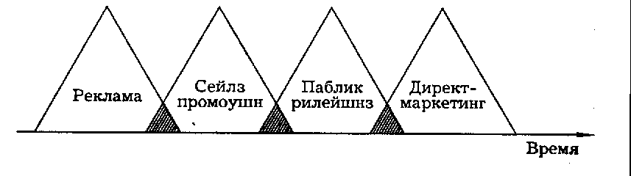

Рис. 1 Комплекс маркетинговых коммуникаций

Достигаемые цели:

Реклама - создание образа фирмы, товара, достижение осведомленности о них потенциальных покупателей.

Сейлз промоушн - побуждение к совершению покупок, стимулирование работы товаропроизводящей сети.

Паблик рилейшнз - достижение высокой общественной репутации фирмы.

Директ-маркетинг - установление долгосрочных двусторонних коммуникаций между производителем и потребителем.

Очевидно, что в ходе научно-технического прогресса в областях, связанных с вводом, хранением и воспроизведением различных видов информации, а также в области связи постоянно появляются новые возможности для рекламного информирования и установления рекламных коммуникаций. Рекламная деятельность постоянно усложняется, становится многоуровневой и многоструктурной.

В связи с этим существующие ее классификации, представленные в специальной литературе, перестали удовлетворять сегодняшним требованиям, так как являются упрощенными типологиями в виде перечисления понятий из рекламной практики, обычно под обобщающим названием "средства распространения рекламы".

Опубликованные классификации страдают одним и тем же серьезным недостатком: отсутствием классификационного подхода к группировке понятий в классы по одному признаку деления на одном иерархическом уровне. Одна из классификаций такого типа представлена в табл. 1.

Автором данной книги предложены разработанные совместно с Т. Глушаковой принципы четырехуровневой схемы классификации рекламной деятельности.

В основу деления на первом уровне классификации, который представлен категорией "Вид рекламного воздействия", положен признак "цель рекламного воздействия на рекламную аудиторию", т. е. первый уровень классификации образуют наиболее крупные классы понятий, отражающих целесообразную рекламную деятельность и соответствующих принятым в международной рекламной практике понятиям - рекламное информирование, сейлз промоушн, паблик рилейшнз и директ-маркетинг.

Второй уровень деления образуют классы "Средства распространения рекламного сообщения", сформированные по признаку "способ распространения", которых по данной классификации насчитывается шесть: средства массового информирования {пресса, радио, телевидение, кино); почтовая рассылка; заполнение пространства расселения людей, включая транспорт, улицы, места скопления народа, вынужденного ожидания, т. е. то, что у нас называется наружной рекламой; компьютеризированная связь; межличностное общение; нетрадиционные средства рекламирования, например демонстрация товара, при которой рекламным сообщением является сам товар.

Третий уровень сформирован классами "Методы рекламного воздействия" по признаку деления "прием воздействия" и четвертый - классами "Форма рекламного воздействия" по признаку "форма или носитель рекламного сообщения".

Предлагаемый классификатор рекламной деятельности (рис. 2) имеет возможность углубления, расширения и детализации и, по мнению автора, является хорошей базой для компьютеризации рекламной статистики (см. фрагмент Классификатора в приложении 2).

**Кто есть кто в рекламном процессе**

Основные участники рекламного процесса - рекламодатель, рекламное агентство (рекламопроизводитель), средство распространения рекламной информации (рекламораспространитель) и потребитель.

РЕКЛАМОДАТЕЛЬ - это юридическое или физическое лицо, являющееся заказчиком рекламного агентства или средства распространения рекламы и оплачивающее работы в сфере рекламной деятельности.

Рекламодателями через свои рекламные службы обычно выступают производители товаров либо реализующие их коммерческие организации. В цивилизованном рекламном процессе эти службы тесно сотрудничают с рекламными агентствами и активно участвуют в подготовке и проведении ими рекламных кампаний.

Кто платит, тот "заказывает музыку". Поэтому рекламодатель, особенно в наших специфических условиях, нередко проводит "жесткую линию", выступая в роли диктатора даже в творческих вопросах, хотя куда более продуктивен диалоговый режим, при котором максимально учитываются опыт и профессионализм всех, кто участвует в планировании, создании и распространении рекламной продукции.

На Западе, где культура делового сотрудничества отработана и имеет свои традиции, уважающий себя рекламодатель не станет решать вопросы, которые требуют специфических знаний, которыми владеют работники рекламных агентств. Наоборот, он максимально будет содействовать деятельности агентства, так как полностью отдает себе отчет в том, что задачи его собственной рекламной службы и так достаточно сложны и разнообразны и правильность их решений во многом влияет на эффективность организуемых ею рекламных кампаний. Другими словами, работа над созданием и реализацией рекламы продуктивна, если осознается целесообразность каждого участника рекламного процесса профессионально заниматься своим делом.

Основная цель деятельности рекламной службы рекламодателя - вооружить сотрудничающее с ним рекламное агентство достаточной по широте и глубине информацией, необходимой для проектирования рекламной кампании и создания для нее рекламной продукции, оказать максимальное содействие при осуществлении отдельных мероприятий в рамках кампании в целом.

Таблица 1. Одна из классификаций основных средств распространения рекламы

|  |  |
| --- | --- |
| 1.Реклама  в прессе | А) Газеты (международного, национального, местного распространения - популярные, общеделовые, специализированные);  Б) журналы (международного, национального, местного распространения - популярные, общеделовые, специализированные) |
| 2.Печатная реклама | А) Проспекты, каталоги;  Б) справочники;  В) листовки, информационные письма, пресс-релизы и т.д.;  Г) прочее |
| 3.Реклама средствами вещания | А) По радио (международному, национальному, местному);  Б) по телевидению (международному, национальному, местному);  В) по кабельному телевидению |
| 4.Почтовая реклама | А) Прямая почтовая рассылка печатных рекламных материалов;  Б) прямая почтовая рассылка видеокассет и видеодисков |
| 5.Наружная реклама | А) Крупногабаритные плакаты (массовые - выполненные типографским способом или нарисованные индивидуального исполнения);  Б) газосветные установки;  В) роллеры;  Г) малогабаритные плакаты |
| 6.Кино- и видеореклама | А) Кино- и видеофильмы;  Б) слайд-фильмы;  В) полиэкранные фильмы |
| 7.Реклама на транспорте | А) Надписи и наклейки на наружных поверхностях транспорта;  Б) плакаты и наклейки, размещаемые в салонах |
| 8.Реклама на местах продажи | А) Витрины;  Б) вывески, надписи, знаки, привлекающие внимание предметы («ай-стопперы»);  В) упаковка;  Г) этикетки |
| 9.Другие виды рекламы | А) Выставки и ярмарки;  Б) встречи ,семинары, выступления;  В) компьютеризированные источники рекламной информации (2 раза);  Г) купоны, скидки и т.д.;  Д) сувениры, соревнования, лотереи;  Е) напоминающая реклама (упаковочная бумага, клеющая лента с напечатанными товарными знаками и т.д.);  Ж) прочее |

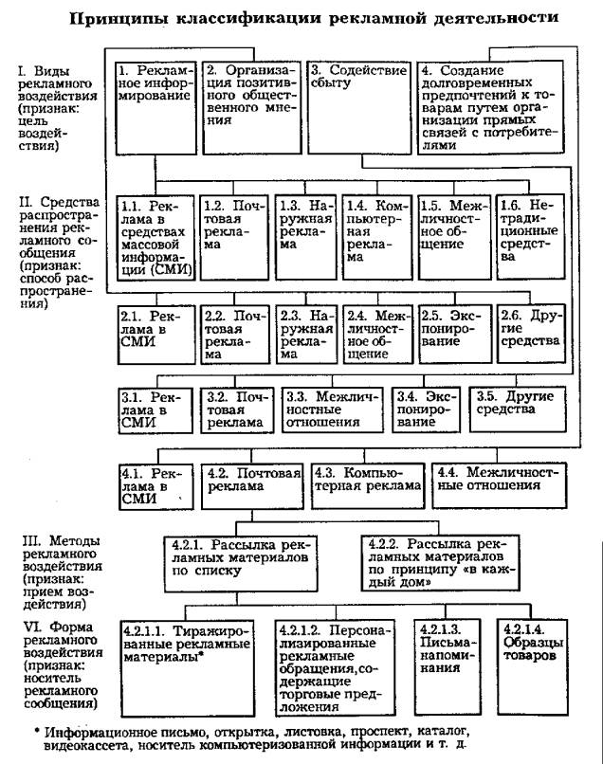

Рис 2. Принципы классификации рекламной деятельности

Часто именно рекламодатель на основе имеющихся у него данных, проработок, появившихся в результате маркетинговых исследований, рекомендаций формулирует стратегические цели рекламных акций, определяет специфику сбыта и потребителей своего товара, помогая конкретизировать целевые группы рекламного воздействия.

Разработчикам рекламных кампаний предоставляется и другая исходная информация, например фактические данные и технические параметры, характеризующие товар, указывающие на его главные достоинства, недостатки, особенности, выделяющие потребительные свойства, привлекательные для аудитории, подвергаемой рекламному воздействию.

Рекламодатель также помогает рекламному агентству и в организации фото-, кино- и видеосъемок, оказывает ему технические консультации, помогает разработать используемую в рекламе наглядную графическую информацию (схемы, графики, чертежи, технические рисунки, диаграммы}.

РЕКЛАМНОЕ АГЕНСТВО - организация, соответственно осуществляющая по заказу рекламодателя творческие и исполнительские работы, планирование, разработку и реализацию рекламных кампаний, а также отдельных рекламных мероприятий и получающая за это вознаграждение как от него, так и от средств распространения рекламы. В первом случае - за исследовательские, творческие и технические работы. Во втором - за содействие в получении заказов (комиссионную скидку).

Рекламное агентство взаимодействует с производственными базами (в частности, типографиями, фирмами, изготовляющими или продающими всевозможные материалы и оборудование, используемое в рекламной отрасли), издательствами, студиями. Сотрудничает оно также со средствами массовой информации, размещая в них заказы на распространение рекламной информации, контролируя их исполнение и эффективность воздействия.

Практика показывает, что нередко специалистам рекламодателя и рекламного агентства целесообразно работать совместно. Во-первых, при формулировании на базе маркетинговых исследований (товара, рынка, потребителей) целей и задач рекламных кампаний. Во-вторых, при определении особенностей рекламирования (видов рекламы и перечня рекламной продукции, которую требуется создать; необходимого уровня рекламного исполнения, в частности глубины разработки фирменного стиля, рекламной идеи, красочности полиграфической продукции, ее тиражей, качества бумаги и воспроизведения текста и иллюстраций, сложности макетов и т. д.). В-третьих, при планировании рекламной деятельности, рекламных кампаний, ассигнований на них. (Рис.3)

Рекламодателю имеет смысл ориентироваться на рекомендации компетентных специалистов рекламных агентств, которые, естественно, имеют свое видение проблем, свои подходы к их решению, но в идеале более эрудированы и опытны в вопросах организации рекламной деятельности и взаимодействия со специализированными организациями, осуществляющими производственные работы для нужд рекламы, а также сотрудничества с творческим контингентом.

Средство распространения рекламы в рекламном процессе обычно представлено редакцией газеты, журнала, радио, каналом телевидения, издательством, специализированной фирмой (например, располагающей местами размещения наружной рекламы и соответствующими конструкциями либо осуществляющей почтовую рассылку рекламных материалов) и т. д.

СРЕДСТВА РАСПРОСТРАНЕНИЯ РЕКЛАМЫ в основном торгуют местом либо эфирным временем для размещения рекламной продукции и, как правило, имеют определенные расценки, которые доводятся до сведения заинтересованных организаций.

Четвертое звено - ПОТРЕБИТЕЛЬ - тот, на кого направлено рекламное обращение, представляющее собой информацию, оформленную средствами художественного выражения (визуально) и словами (вербально) с помощью особых приемов, присущих рекламе.

Логику и этапы взаимодействия участникам рекламного процесса наглядно иллюстрирует схема (рис. 3).

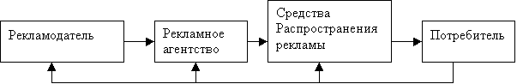

Рис. 3

До последнего времени активными в этом процессе являлись лишь три звена, априорно в нем заинтересованные как источнике существования, - рекламодатель, рекламное агентство и средство распространения рекламы. Потребителю же отводилась пассивная роль фрагмента аудитории, подвергающейся рекламному воздействию.

В литературе, посвященной вопросам рекламы, до сих пор встречается известная, но по сути своей во многом уже устаревшая формула AIDA, представляющая собой аббревиатуру слов на английском языке, последовательность которых отражает специфику такого манипулятивного подхода к потребителю и обозначает стадии его реагирования на рекламное обращение:

А - attention - внимание. Обычно потребителя привлекает оригинальная визуализация рекламного обращения, хотя в радиорекламе для этой цели может использоваться музыкальный сигнал, необычный звук. Есть и другие способы привлечения, например ай-стоперы - предметы, останавливающие на себе взгляд на выставках, местах продажи;

I - interest - интерес. Он побуждает прочитать текст, ознакомиться с иллюстрирующими рекламу рисунками или фотографиями, прослушать объявление, транслируемое по радио, посмотреть телевизионную рекламу, понять рекламную идею, получить заинтересовавшую информацию;

D - decision - решение. Например, о покупке рекламируемого товара, запросе дополнительной информации о нем;

А - action - действие. Реализация принятого решения.

В современных условиях рекламная деятельность существенно усложнилась. Ее стадии более полно отражает схема (рис. 4):

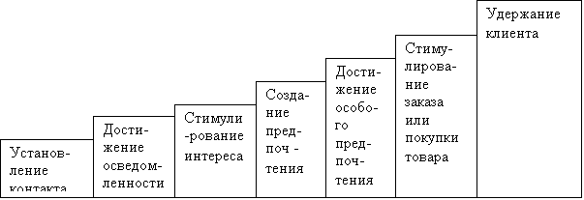

Рис.4

Несмотря на то что в рекламной деятельности, особенно при организации сбыта товаров широкого потребления и массового спроса, до сих пор еще применяется манипулирование индивидуальным и массовым сознанием, в современном обществе постоянно уменьшается значение и сокращаются возможности такого манипулирования.

Причина в том, что, особенно в развитых странах, все в большей степени происходит самоосознание людей как личностей, сопротивляющихся недобросовестному воздействию. Недавно принятые в нашей стране законы также утверждают право потребителей на правдивую и исчерпывающую информацию в сфере торговли. Происходит переориентация рекламной деятельности на установление взаимозаинтересованных партнерских отношений между рекламодателем и потребителем. На современном этапе развития рекламной деятельности повсеместно усиливается роль мотивирующих факторов, осознаваемых потребителями.

Диалоговые отношения в рекламных коммуникациях иллюстрирует следующая схема (рис. 5):



Рис.5

При традиционном рекламном процессе в качестве передатчика рекламной информации выступает рекламодатель, производящий либо реализующий товар, если он самостоятельно осуществляет рекламные действия, или рекламное агентство, если имеет место цивилизованный рекламный процесс, т. е. когда рекламодатель размещает заказ на производство и распространение рекламы в рекламном агентстве. Реципиентами при рекламной коммуникации являются потребители. Когда у рекламной аудитории нет самопроявления, она пассивна и, по сути дела, оказывается объектом одностороннего рекламного воздействия, а коммуникатор - его источником, активным началом - субъектом. В этом случае и происходит манипуляция индивидуальным или общественным сознанием.

На современном рынке происходит трансформация отношений в "субъект-субъектные". Потребитель превращается в активного участника рекламного процесса, по своей инициативе запрашивающего и детализирующего интересующую его информацию.

Помимо главных действующих лиц рекламного процесса - "большой четверки" - существуют и другие его участники, значение и влияние которых нельзя сбрасывать со счетов. Это прежде всего производственные, творческие, исследовательские организации, работающие в области рекламы. Кроме того, большую роль играют организации, формирующие инфраструктуру рынка, товаропроводящие сети (коммерческие агенты, оптовые покупатели и розничные продавцы и т. д.). Наконец, есть еще органы, регулирующие рекламную деятельность на государственном уровне, - правительственные учреждения на общественном уровне, например ассоциации.

Таким образом, рекламный процесс, особенно в современных условиях, достаточно сложен. В него вовлечены большие силы и ресурсы - интеллектуальные и материальные. И к рекламе имеют отношение люди, специализирующиеся в различных областях и работающие в разных сферах.

**Реклама в маркетинге: ведущая роль**

Мировой рынок развивается необычайно быстро. Бурный научно-технический прогресс вооружил общество новой техникой, не только резко повысившей эффективность производства, но и успешно решающей прежде неразрешимые задачи. Беспрецедентно увеличились производительность труда и объемы выпуска продукции, что привело к невиданному расширению и быстрой смене ее ассортимента и еще больше обострило конкуренцию. Проблема сбыта стала ключевой.

Радикальные сдвиги происходят и в обществе. В частности, в ведущих промышленно развитых странах повысился образовательный ценз, увеличилось число неполных семей. У людей возникают новые, часто ранее недостижимые возможности и соответственно новые потребности, скажем, в здоровом образе жизни, расширении кругозора и повышении культурного уровня, экологически чистых продуктах, развлечениях.

В этих условиях информационное воздействие на рыночную среду, установление с ней обратной связи, т. е. систематический мониторинг рыночной ситуации, становятся жизненно необходимыми факторами, предопределяющими коммерческий успех промышленных и торговых фирм.

Именно этим объясняется феномен превращения рекламы в один из главных, неотъемлемых элементов маркетинга, что стало характерной чертой современного рынка. Однако представляется целесообразным сначала разобраться в сути и механизмах самого маркетинга

Существует множество определений маркетинга, каждое из которых имеет право на существование. Термин маркетинг (от market- рынок) на русский язык переводится как "сбытовая, рыночная деятельность" или "деятельность в сфере рынка", и в первые десятилетия нашего века он именно так и трактовался на своей родине, в США. Позднее под маркетингом стали понимать (а многие и до сих пор понимают) совокупность функций сбытовой деятельности фирмы, куда обычно включают: изучение рынка, планирование товарного ассортимента, ценовую политику, рекламу и стимулирование сбыта, организацию товародвижения, до- и послепродажное обслуживание.

При этом осознается, что маркетинг не статичен, а, наоборот, весьма динамичен и обеспечивает развитие фирмы именно благодаря активной рыночной деятельности. В начале 50-х годов маркетинг стали рассматривать как "рыночную концепцию управления" - систему, позволяющую ориентировать производство на требования рынка - своеобразную философию современной коммерческой деятельности.

В последнее же время маркетинг все чаще рассматривается как комплексная система, позволяющая связать возможности фирмы с реалиями внешней среды. Он интегрирует научные, финансовые, производственные и человеческие ресурсы фирмы в четко управляемую систему, гибко реагирующую на изменения структуры и требований рынка, условий предпринимательской деятельности на нем.

Основой маркетинга стали научно обоснованный программно-целевой подход к сбытовым проблемам, возникающим на рынке, и активная обратная связь с ним. Сначала тщательное всестороннее изучение рынка сбыта, спроса, предпочтений и желаний потребителей. Затем приспособление производства к требованиям рынка и выпуск тех товаров, которые отвечают спросу. И наконец, воздействие на рынок, общественный спрос в соответствии с поставленными на определенный период времени задачами.

Разница между торговлей и маркетингом в том, что искусство торговли - в выгодной продаже товара, в то время как маркетинг предполагает сначала разведку, а уж потом производство и сбыт продукции. Поэтому торговля имеет дело с настоящим, а маркетинг - с будущим.

С обострением конкуренции значение маркетинга для промышленных, торговых и сервисных фирм постоянно возрастает. Службы маркетинга занимают все более высокое положение в управленческой иерархии. Если до 60-х годов в структурах западных фирм отделам маркетинга в основном отводилась рядовая роль, к 70-м годам они стали играть главенствующую роль, выполняя в большинстве из них, особенно в крупных, функции ответственных управлений, руководимых наиболее квалифицированными и перспективно мыслящими вице-президентами.

Теперь на передовых фирмах эти управления централизуют и координируют деятельность всех служб - производственную,финансовую, сбытовую, экспортную, исследовательскую, инвестиционную и др. Маркетинг стал осью, вокруг которой движутся все помыслы и действия фирмы. Появился даже термин колесо маркетинга, отражающий этот феномен, символизирующий некий микрокосм, суть которого в том, что маркетинг оказался способным соединить воедино все действия фирмы, мобилизовать все ее ресурсы на решение жизненно важных для нее стратегических задач.

Что же в этих условиях происходит с рекламой? Она, в свою очередь, смещается в самый центр маркетинга, что становится очевидным, если учесть, что мир стоит на пороге информационного общества, движущей и развивающей силой которого является информация, а основой инфраструктуры - информационные системы.

Любое (за исключением самих рекламных акций) мероприятие, реализованное в сфере маркетинга, по сути дела является внутрифирменным. Снижается цена изделия, меняются его характеристики и потребительные свойства, применяются новые формы технического обслуживания, совершенствуется система продаж и т. д. Кто об этом знает вне фирмы? Резонанс в рыночной среде и результаты маркетинговых мероприятий появляются только после ее информирования об этих действиях, и эту функцию берет на себя реклама.

Она оказалась единственной составляющей маркетинговой системы, активно воздействующей на рынок. Ее можно сравнить с камнем, брошенным в воду, когда вызванные им волны отражаются от выходящих на поверхность предметов. Подобное происходит и с элементами рынка. Пока нет рекламы, нет реакции.

При рекламном информировании она стимулируется. Идут сигналы от товаропроводящей сети, проявляются конкуренты, реагируют потребители, пресса, связанные с рыночной деятельностью организации - исследовательские, регулирующие. Именно в этом процессе возникает столь важная для эффективного маркетинга обратная связь.

Поэтому реклама становится действенным инструментом, с помощью которого фирмы получают возможность наиболее прибыльно реализовать свои маркетинговые мероприятия и сделать процесс товародвижения максимально управляемым.

Хотя при принятии маркетинговых решений обычно учитываются потребности, а также состояние и динамика общественного спроса и рыночной конъюнктуры, реклама позволяет своевременно учесть внезапные изменения, как правило, крайне нестабильных рыночных условий и в должном направлении воздействовать на рынок и потребителей, добиваясь достижения поставленных целей.

Она самым тесным образом связана практически с каждым этапом маркетинговой деятельности. Так, результаты маркетинговых исследований лежат в основе любой рекламной кампании. Они позволяют определить направленность рекламного воздействия, сформулировать рекламную идею, наиболее эффективно использовать имеющиеся в наличии средства распространения рекламной информации, спланировать объемы, географию, вариации рекламных выступлений и многие другие параметры.

После выявления конкурентных свойств товара, необходимых для успешной реализации, реклама получает основные аргументы, формирующие рекламное обращение, делающие его максимально информативным, позволяющие сформулировать останавливающий внимание и убеждающий девиз - слоган.

Нередко в рекламе указывается цена товара, которая должна быть для покупателя привлекающим фактором.

Планирование продаж связано со сбытовой деятельностью в определенных регионах и проведением в них рекламных мероприятий, ориентированных на фазы жизненного цикла товара на рынке и учитывающих их специфику. Реклама не только подготавливает рынок к появлению на нем нового товара, поддерживает его начальные продажи, их расширение и высокий уровень на "пике", но и стимулирует дополнительные продажи даже при насыщении рынка и снижении спроса.

В комплексе мероприятий по организации системы и самого процесса продаж - обучении персонала, создании сети агентов и руководства ею, стимулировании сбыта и т. д. - большое значение придается управлению рекламной деятельностью в различных точках и на разных уровнях. Согласованность - первостепенное условие эффективности рекламы. Недостаточно создать сеть дилеров, в чем, кстати, также существенную роль играет реклама, направленная на потенциальных агентов по продаже.

Нужно еще вооружить их необходимыми аргументами и рекламно-информационными материалами для привлечения покупателей, обеспечить согласованность различных по тактическим задачам и географии рекламных выступлений, например, осуществляемых в каком-то городе в связи с экспонированием товара на проводимой в нем выставке или реализуемых в масштабах всей страны, когда используются центральные радио, телевидение, газеты.

Организация технического обслуживания имеет особое значение, так как в современных условиях коммерческий успех товаров обусловливают зачастую не цена, не конструктивные или технологические особенности, а гарантия безукоризненного сервиса. Она является одним из основных аргументов рекламного обращения, особенно для изделий повышенной сложности.

Итак, маркетинговый подход помогает определить цели производственно-сбытовой деятельности, научно обосновать и осуществить ее планирование. Путем же рекламы формируется потенциальный спрос, на него ориентируется производство, к нему приспосабливается товар. Реальный спрос на товар создается рекламой.

Самое время ответить на вопрос: в чем же проявляется положительное влияние рекламы? Предположим, появился новый товар. Творчеством концептуалистов, художников, фотографов, текстовиков, кинематографистов создана его реклама. Подготовлены и проводятся рекламные кампании. В чем кроме творческих находок и технических моментов ощущаются конкретные результаты функционирования рекламы в системе комплексного программно-целевого подхода к рынку?

Реклама, ставшая неотъемлемой составной частью маркетинга, сохраняя свои традиционные функции, одновременно приобретает новые. Стимулирование сбыта все в большей степени превращается в управление спросом, а информативная функция - в коммуникативную, направляющую по каналам "обратной связи" поток сигнализирующей информации, позволяющей "держать руку на пульсе" изменений, происходящих на рынке.

В условиях, когда рынок насыщен товарами, практически любое состояние потребительского спроса на нем может быть изменено с помощью рекламных действий - целенаправленных мероприятий, использующих маркетинговые коммуникации различных видов. Реклама позволяет добиться соответствия спроса реальным производственным и сбытовым возможностям рекламодателя.

Если спрос негативный, реклама его создает в соответствии с принципами конверсионного маркетинга. При отсутствии - стимулирует (стимулирующий маркетинг). Снижающийся восстанавливает (ремаркетинг). Колеблющийся стабилизирует (синхромаркетинг). Оптимальный фиксирует на заданном уровне (поддерживающий маркетинг). Чрезмерный снижает (демаркетинг). Иррациональный сводит к нулю (противодействующий маркетинг).

Реклама меняет состояние потребительского спроса и в тех случаях, когда нужно срочно реагировать на ситуацию, создавшуюся на рынке, а время на реакцию весьма ограничено. Задачи увеличения спроса и управления им решаются рекламными действиями обычно не сразу для всего рынка, а только для какой-то его части - сегмента или совокупности сегментов, характеризующихся однотипностью потребительских ожиданий рекламной аудитории.

Налицо движение от маркетинга к таргетингу (от target - мишень) - переход к узкоцелевым маркетинговым программам, предусматривающим возможность оперативного реагирования с помощью комплекса рекламных мероприятий на сигналы рыночной среды при реализации сбытовых задач производителя.

Поэтому производитель заинтересован в такой организации своей деятельности на рынке, чтобы поток этих сигналов был как можно большим и достаточным для принятия эффективных решений и корректирования действий. А этого можно достичь лишь при заинтересованности рыночных структур и потребителей в диалоге с рекламодателем, в обратной связи. Значит, залог успешной рыночной деятельности - ориентация на нужды потребителя.

Представляется крайне важным осознание производителем истины, заключенной в еще одном из многочисленных определений маркетинга: "Маркетинг- это любовь к ближнему, за которую получаешь гонорар в виде прибыли".

Теперь вспомним о том, что любая, не только маркетинговая, целенаправленная осмысленная деятельность включает в себя исследование проблемы, определение стратегических целей, формирование комплекса тактических мероприятий, необходимых для их решения, реализацию этих мероприятий, контроль результатов и корректирование действий, что показано на рис. 6:

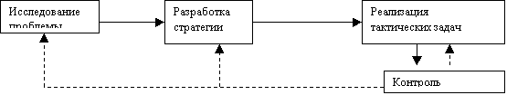

Маркетинг превратил этот основополагающий, организующий каркас в механизм, чутко и быстро реагирующий на любые прямо или косвенно относящиеся к делу сведения, поступающие от коммерческих агентов, оптовых и розничных торговцев, потребителей, организаций, специализирующихся на работе с информацией, исследовательских центров, ассоциаций, прессы, правительственных учреждений.

На часть факторов, противодействующих или способствующих сбытовой деятельности фирмы, можно повлиять. Например, модернизировать или заменить на новый реализуемый товар, изменить ценовую или сбытовую политику, внести организационные усовершенствования. Вместе с тем приходится считаться с политическими, экономическими, правовыми условиями, государственными и общественными институтами, уровнем и спецификой образования и культуры населения, его национальными особенностями. Трудности, связанные с развитием предпринимательства в нашей стране, с которыми сталкиваются и российские, и зарубежные коммерсанты, служат прекрасным доказательством истинности этого утверждения.

Игнорирование реалий и ошибки ведут к материальным и моральным потерям. Их можно избежать, лишь организовав научно обоснованную систему поиска, оперативного получения, накопления, анализа и обновления маркетинговой информации с целью постоянно иметь представление о возможных рисках и последствиях действий на рынке.

Отсюда - актуальность изучения рынка, потребителя и их эволюции, прогнозирования рыночной конъюнктуры, анализа аналогичных ситуаций, в которых оказывались конкуренты. И опять существенную роль в реализации этих задач помимо маркетинговых исследований играет реклама, которая, как уже отмечалось, устанавливает обратную связь с рыночной средой, стимулирует поток столь нужной для эффективной сбытовой деятельности маркетинговой информации, помогает осуществить соответствующие корректирующие мероприятия, воздействуя на рынок, потребителей и донося до рекламной аудитории важные для нее сведения о новых шагах фирмы навстречу потребителю. Другими словами, реклама выполняет функции не только регулятора, но и индикатора результативности сбытовой деятельности рекламодателя.

Реклама реализует стратегию и тактику рыночной деятельности фирмы, которая, ориентируясь на определенного потребителя и обеспечивая спрос на свои товары, решает также задачу своей жизнеспособности. Реклама поддерживает принципиально новые формы коммерческой деятельности. Учитывает рыночную конъюнктуру. Обеспечивает социальную направленность и плановость мероприятий, цементирует усилия творчеством, новаторским подходом к решению сбытовых задач...

Уместно вспомнить об общеизвестном хитроумном изобретении - миловидной и относительно дешевой игрушке, выпускаемой американской корпорацией "Маттел", - кукле Барби, ставшей любимицей детей во многих странах. Секрет успеха Барби в том, что для нее выпускаются наборы одежды (совсем как у взрослых!) - обычные, спортивные, бальные, вечерние платья, халаты, купальные костюмы. Изготовляется мебель. Для Барби можно купить автомобиль, очки, сумочки, косметику. Можно приобрести шубку, кольца, ожерелья. В результате кукла "требует" все больших затрат, "учитывая" доходы семей, в которых растут играющие с ней дети.

Выпущена черная Барби для негритят, версия для латиноамериканцев (Спэниш Барби). Если учесть стоимость дополнительных изделий, этот незатейливый товар уже принес изготовителю миллиарды долларов. За четверть века было продано 600 млн кукол. А сколько сопутствующих товаров! Теперь у Барби появился кукольный "жених". Его тоже нужно "одеть, обуть, накормить, развлечь". Выпускается специальный журнал "Барби".

Налицо четко разработанные стратегия и тактика сбыта, ориентация на конкретных потребителей - детей и их родителей, а также на постоянное увеличение прибыли, детальное планирование выпуска дополнительных изделий, применение неординарных форм деловой активности, социальная направленность рыночных мероприятий, выраженная в воспитании с детства философии потребительства, учет эволюции товара и рынка. Каковы бы ни были результаты в какой-то степени даже циничной игры с детьми, авторам изобретения нельзя отказать в творческом, новаторском подходе. В конечном счете свои плоды оно приносит благодаря активной массовой рекламе, реализующей маркетинговую стратегию и тактику.

А ведь кукла и все, что для нее продается, - отнюдь не сложная или наукоемкая продукция. Это, по сути дела, всего лишь декорированный кусок дешевого пластика в красивой упаковке. Не намного сложнее и сопутствующие изделия. Данный пример прекрасно иллюстрирует способность маркетинга и его важной составляющей - рекламы выжать максимум из хорошей идеи, порой даже при минимальных ресурсах.

Реклама должна выполнять свои специфические функции. Многие рекламные кампании были неудачными вследствие неадекватной формулировки рекламной стратегии. Почему-то забывают, что реклама, будучи услугой, предоставляемой рекламодателю, сама является товаром и нуждается в маркетинговом подходе и соответствующей проработке. Поэтому-то рекламные действия следует организовывать таким образом, чтобы и рекламная кампания, и рекламируемый товар заняли свою специфическую нишу. Этапы таковы:

первая, стадия: анализ маркетинговых факторов, определяющих объективные возможности товара и его рекламы;

вторая стадия: определение путей реализации маркетинговой стратегии с учетом возможностей рекламы - разработка рекламной стратегии;

третья стадия: определение целевого рынка;

четвертая стадия: выделение преимущественной позиции;

пятая стадия: выработка креативной стратегии.

Установить оптимальную направленность рекламных действий, реализуемых в рекламной кампании с учетом маркетинговых факторов, помогут ответы на вопросы, включенные в следующую схему (рис. 7):

Рис.7

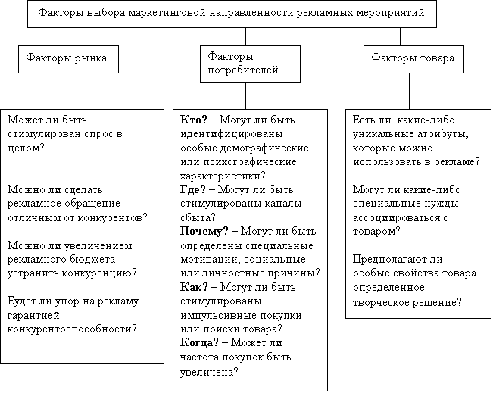

Естественно, при ответах учитывается, что же нужно рекламодателю - расширение объемов его деятельности или же более интенсивное внедрение на рынок (рис. 8):

Рис. 8

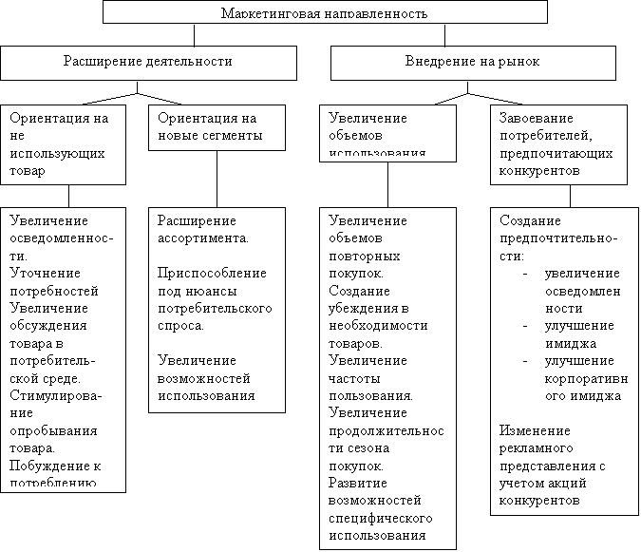

В заключение представляется необходимым отметить, что быстро развивается и качественно изменяется инфраструктура маркетинга. Все больше появляется организаций, занимающихся маркетинговыми исследованиями, причем уровень их работ растет на глазах. Развиваются и предлагают свои услуги фирмы, специализирующиеся на создании банков данных, появились новые средства коммуникации (например, компьютерные сети, сотовая телефонная связь, пейджеры, модемы}, распространения рекламной информации, в частности крупногабаритные многоцветные компьютеризованные электронные табло. Все больше становится серьезных учебных, консалтинговых, тренинговых фирм, работающих в областях маркетинга и рекламы, используя перспективные методы и технологии.

Совершенствуются технические средства. В местах массовой реализации товаров все шире применяются кассовые аппараты, связанные с лазерными устройствами, считывающими штриховые коды, наносимые на упаковку. Полученная информация передается на компьютеры, которые ее анализируют. Компьютеризованные устройства также учитывают продажи с помощью чеков, кредитных карточек- Такая аппаратура появилась и в нашей стране. Вся эта пока еще экзотическая для нас атрибутика современного рынка, по сути дела, является носителем и источником маркетинговой информации.

Маркетинг все глубже проникает в еще недавно нехарактерные для него области. Его начали использовать государственные, религиозные учреждения, политические движения, почта, железные дороги, организации культуры и милосердия, спортивные, туристические.